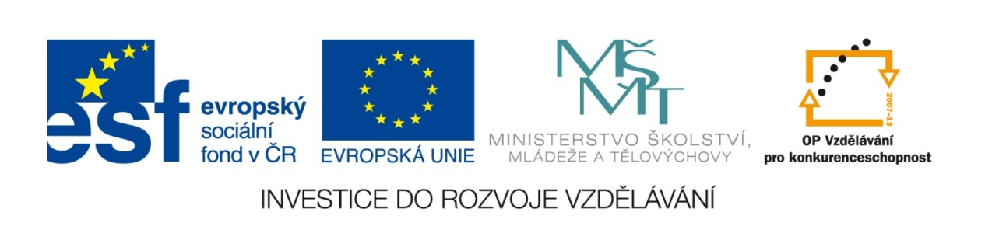

Autor : Mgr. Terezie Nohýnková
Vzdělávací oblast : Člověk a příroda
Obor : Chemie

Téma : Prvky a jejich anorganické sloučeniny
Název : Vlastnosti aktivního uhlíku - laboratorní práce (LP)

Zdroje a použité materiály : vlastní

Anotace : V průběhu LP žáci pracují dle zadaného postupu a dokazují základní
vlastnost aktivního uhlíku – adsorpci, současně si upevňují základní
laboratorní návyky a hledají souvislosti využití této vlastnosti
v praktickém životě.

VY_32_INOVACE_03_VLASTNOSTI_AKTIVNIHO_UHLIKU

Vytvořeno jako DUM do předmětu chemie pro 8. ročník na ZŠ Studentská Mnichovo Hradiště dne 10.2.2011

Laboratorní práce jméno, datum

Téma : Vlastnosti aktivního uhlíku
Úkol : Ověř základní vlastnost aktivního uhlíku v porovnání s jiným filtračním
materiálem.

Pomůcky : filtrační aparatura, 3 kádinky, filtrační papír, aktivní uhlík, chemická
lžička
Chemikálie : ovocná šťáva (příp. džus, ledový čaj, coca-cola)
Postup : 1. Sestav filtrační aparaturu, do LP ji schematicky zakresli a popiš,
z jakých částí je tvořena.
2. Do první kádinky připrav vzorek ovocné šťávy a část (cca 1/3)
přefiltruj přes filtrační papír. Filtrát (č.1) v druhé kádince uchovej
pro pozdější porovnání.
3. Do filtrační aparatury s novým filtračním papírem nasypej aktivní uhlík
a opět přefiltruj další část ovocné šťávy. Získáš filtrát č.2. ve třetí
kádince.
4. Filtráty č.1 a č.2 porovnej s původním vzorkem ovocné šťávy i mezi
sebou a výsledky zaznamenej do tabulky.

Výsledky :
- Schéma a popis filtrační aparatury

- Doplň tabulku :
 | Vzorek ovocné šťávy | Filtrát č.1 | Aktivní uhlík | Filtrát č.2
Barva
Vůně

Závěr :

- Ovocná šťáva měla ………………….. barvu a výraznou ………………. vůni. Při filtraci přes filtrační papír se barva nezměnila/změnila (jak) ………………………. a vůně je stejná/slabší/silnější. Při filtraci přes aktivní uhlík se barva nezměnila/změnila (jak)……………………… a vůně je stejná/slabší/silnější.
- Vlastnost aktivního uhlíku, která způsobila popisované změny se nazývá ……………………………….. a znamená ………………………………………
……………………………………………………………………………………….
- Této vlastnosti se využívá např. :
a) ……………………………………………………………………….………….
b) …………………………………………………………………………………..

